**艺术学院团委首页调研报告**

目录

1.中国美术学院： 1

http://tw.caa.edu.cn/ 1

优点： 1

2.四川美术学院： 2

http://ytw.scfai.edu.cn/ 2

优点： 2

缺点： 2

3.中国音乐学院： 3

http://www.ccmyouth.com/index.php 3

优点： 3

缺点： 3

4.南京技术学院 4

http://www.njarti.edu.cn/30/list.htm 4

优点： 4

缺点： 5

# 1.中国美术学院：

## <http://tw.caa.edu.cn/>



### 优点：

1. 首页的内容丰富
2. 排版规整
3. 用色活力青春

D．活力却带着严谨

# 2.四川美术学院：

## <http://ytw.scfai.edu.cn/>

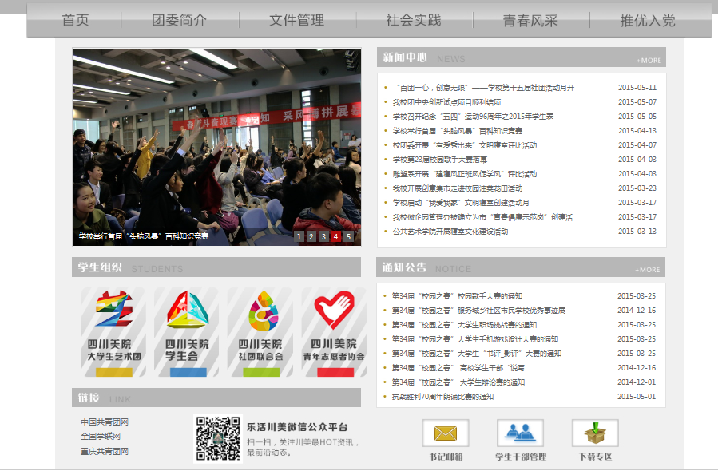

### 优点：

1. 排版合适
2. 严谨的感觉

### 缺点：

1. 灰色用太多，没有青春的感觉

# 3.中国音乐学院：

## <http://www.ccmyouth.com/index.php>



### 优点：

1. 联系我们很有新意
2. 做了搜索功能，方便信息检索
3. 背景图片有历史的感觉

### 缺点：

1. 新闻的位置不妥当
2. 首页内容太少

# 4.南京技术学院

## <http://www.njarti.edu.cn/30/list.htm>

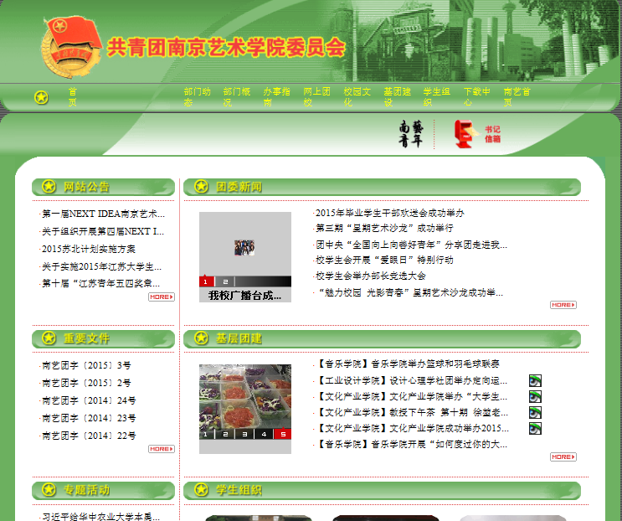

### 优点：

1. 首页内容丰富
2. 排版3 7开

### 缺点：

1. 用色不合适
2. 文字间距不合适